2-1-1 )Le sang est un liquide vital qui circule dans le corps des humains et de nombreux autres organismes. Il joue plusieurs rôles cruciaux dans le fonctionnement du corps, notamment le transport de l'oxygène et des nutriments vers les cellules, l'élimination des déchets métaboliques, la régulation de la température et des niveaux de pH, ainsi que la défense contre les infections et les maladies grâce au système immunitaire.

### Composition du sang

Le sang est composé de plusieurs éléments distincts :

- **Les globules rouges**, ou érythrocytes, qui transportent l'oxygène des poumons vers les tissus et ramènent le dioxyde de carbone pour être expiré.

- **Les globules blancs**, ou leucocytes, qui sont essentiels pour le système immunitaire et luttent contre les infections.

- **Les plaquettes**, ou thrombocytes, qui jouent un rôle clé dans la coagulation du sang et la réparation des blessures.

- **Le plasma**, le composant liquide, qui constitue environ 55% du volume total du sang. Le plasma contient de l'eau, des protéines (comme les immunoglobulines et les facteurs de coagulation), des électrolytes, des lipides, et des hormones.

### Fonctions du sang

- **Transport** : Le sang est le principal moyen de transport pour de nombreuses substances, y compris les hormones, l'oxygène, les nutriments, les déchets, et les médicaments.

- **Régulation** : Il aide à réguler le pH, la température corporelle et la teneur en eau des cellules.

- **Protection** : Les globules blancs, les anticorps et autres composants du sang travaillent ensemble pour protéger le corps contre les maladies et les infections.

### Importance du don de sang

Le don de sang est une procédure vitale qui sauve des millions de vies chaque année. Il est essentiel lors de situations d'urgence, comme les accidents ou les catastrophes naturelles, mais aussi pour les traitements médicaux réguliers de maladies chroniques, les interventions chirurgicales et les traitements contre le cancer. Chaque don de sang peut aider jusqu'à trois personnes différentes, soulignant l'importance de chaque donateur dans la chaîne de survie.

Encourager le don de sang et éduquer le public sur son importance est crucial pour maintenir une réserve de sang suffisante et prête à être utilisée en cas de besoin.

**### 1.3 Le déroulement du don de sang**

Comme nous le savons tous, Le sang joue un rôle crucial dans le domaine médical, sa nécessité augmentant parallèlement à l'essor des technologies de santé et à l'expansion du réseau hospitalier national. La demande pour le sang et ses dérivés continue de croître. Les interventions chirurgicales majeures, telles que les opérations cardiaques et les greffes d'organes, ainsi que le traitement de conditions telles que la thalassémie, l'hémophilie et divers types d'anémie, reposent fortement sur les transfusions sanguines.

Le processus de don de sang est une procédure standardisée conçue pour assurer la sécurité à la fois du donneur et du receveur. Il comprend plusieurs étapes essentielles pour garantir que le sang donné est sûr et que le donneur est en bonne condition de santé pour donner. Voici le déroulement typique d'un don de sang :

### 1. Qualification biologique du don

Après votre don de sang, quelques tubes échantillons, marqués d'un code-barres, sont prélevés pour être analysés. Ils sont envoyés à un laboratoire spécialisé où l'on effectue une série de tests biologiques. Ces tests incluent la détermination de votre groupe sanguin et une analyse détaillée de vos cellules sanguines. Le but de ces examens est double : assurer la sécurité du receveur de votre sang et confirmer votre propre santé.

### 2. Traitement du sang

La poche contenant 450 ml de votre sang, qui porte le même code-barres que vos échantillons, est envoyée à un plateau technique pour traitement. Le sang y est d'abord déleucocyté pour filtrer les globules blancs, porteurs potentiels de virus et bactéries. Ensuite, par centrifugation, il est séparé en ses différents composants : globules rouges, plasma, et plaquettes. On ne transfuse jamais le sang total mais seulement les composants spécifiques dont a besoin le patient. Ce processus permet de préparer les produits sanguins nécessaires aux traitements.

### 3. Distribution

Une fois prêts, les produits sanguins sont stockés en attendant d’être utilisés. Chaque produit a une durée de conservation spécifique : les plaquettes doivent être utilisées dans les 48 heures car elles ne se conservent que 5 jours ; les globules rouges sont conservables jusqu'à 42 jours ; le plasma, une fois congelé, peut être gardé plusieurs mois. La distribution est assurée 24h/24 et 7j/7 sur l'ensemble du territoire, avec une livraison aux hôpitaux et cliniques selon les besoins médicaux. Un contrôle final de compatibilité ABO est effectué au chevet du patient avant la transfusion.

### 4. Transfusion

La transfusion est l'étape finale où les produits sanguins sont administrés au patient. Ce processus est strictement régulé pour garantir la sécurité et l'efficacité du traitement. Un dernier contrôle de compatibilité sanguine est réalisé juste avant la transfusion pour minimiser les risques de réaction adverse.

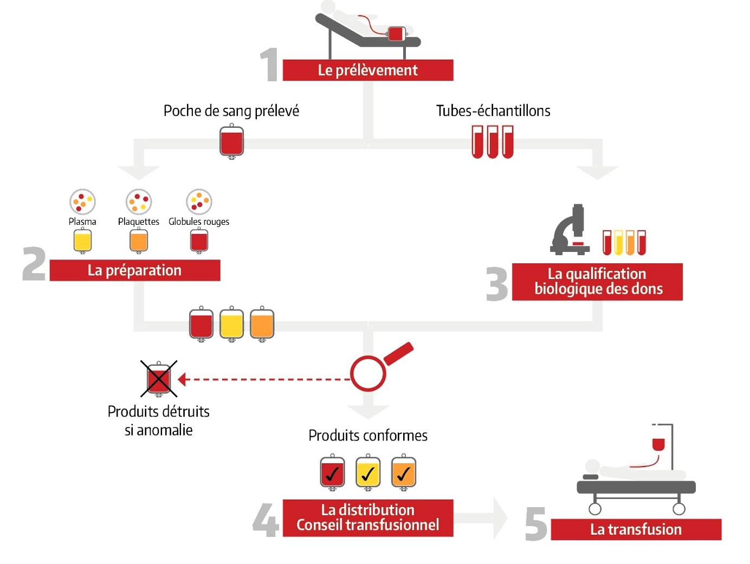

### 1.6 Problématique: Gestion des dons et des banques de sang au Maroc

La gestion des dons de sang et des banques de sang au Maroc présente des défis notables, exacerbés par un système principalement manuel et des ressources limitées. Ce chapitre met en lumière les difficultés rencontrées et propose des solutions envisageables pour améliorer le système. Voici une exploration détaillée des problèmes actuels et des améliorations suggérées :

#### Difficultés Existantes

1. **Gestion manuelle des stocks**: La comptabilité manuelle des stocks de sang conduit souvent à des erreurs telles que la redondance des données ou leur perte, en particulier en raison de la date de péremption des pochettes de sang.

2. **Déséquilibre des stocks**: Il existe un manque flagrant de certaines catégories de sang, comme le groupe O Rhésus négatif (O-), tandis que d'autres sont en surplus.

3. **Manque de coopération inter-hospitalière**: La collaboration entre les différentes banques de sang et les hôpitaux reste insuffisante, ce qui complique la redistribution efficace des ressources sanguines.

4. **Augmentation de la demande**: La demande en transfusions sanguines augmente quotidiennement, exacerbée par les cas de maladies chroniques telles que la Thalassémie, les urgences médicales et les accidents.

5. **Conscience et culture du don**: La culture du don de sang n'est pas profondément ancrée dans la société, et les dons proviennent souvent de membres de la famille du patient plutôt que du grand public.

#### Solutions

1. **Implémentation d'un système informatisé**: Le passage à une gestion informatisée des banques de sang permettrait de rationaliser les opérations, de réduire les erreurs de stockage et d'améliorer la traçabilité des pochettes de sang.

2. **Renforcement de la coopération**: Établir un réseau national connecté entre les hôpitaux et les banques de sang pour faciliter le partage et la redistribution équitable des ressources sanguines.

3. **Sensibilisation et éducation**: Mener des campagnes de sensibilisation pour encourager le don de sang volontaire et régulier parmi le grand public, et éduquer sur l'importance et l'impact du don de sang.

4. **Amélioration de l'accès et de l'information**: Mettre en place des centres de don plus accessibles et fournir des informations claires sur où et comment donner, pour encourager une participation plus large.